Sveučilište u Zagrebu

Fakultet elektrotehnike i računarstva

Projektni izvještaj

**Stealth Blob**

Nina Duhović, Matej Peroš, Josipa Popović, Šime Zečević

Zagreb, siječanj 2018.

Sadržaj

1. Uvod 3

2. Pregled područja i problematike 4

2.1. Single player 2D Stealth Platformer 4

2.2. Korištene tehnologije 4

2.2.1. Unreal Engine 4

2.2.2. Adobe Photoshop & Illustrator 4

3. Stealth Blob 5

3.1. Okolina (engl. *Environment*) 5

3.1.1. Platforme (engl. *Tiles*) 5

3.1.2. Zamke (engl. *Traps*) 6

3.1.3. Plusići (engl. *Pluses*) 7

3.2. Neprijatelji (engl. *Enemies*) 8

3.3. Blob 8

3.3.1. Skok (engl. *Jump*) 8

3.3.2. Dupli skok (engl. *Double jump*) 8

3.3.3. Skok na zid (engl. *Wall jump*) 9

3.3.4. Skrivanje (engl. *Hiding*) 9

3.3.5. Pucanje projektila (engl. *Projectile shooting*) 9

3.4. Grafičko sučelje 10

3.4.1. Glavni izbornik (engl. *Main menu*) 10

3.4.2. Izbornik s kontrolama (engl. *Controls menu*) 10

3.4.3. Život (engl. *Health bar*) 11

3.4.4. Izbornik za pauzu (engl. Pause menu) 11

3.4.5. Zaslon smrti (engl. Death screen) 12

4. Zaključak 13

5. Literatura 14

# Uvod

Za projekt smo odlučili napraviti 2D igru naziva Stealth Blob koja ima elemente skrivanja (engl. *Stealth Platformer*). Cilj igre je doći od početne lokacije do cilja koji se obično nalazi na kraju mape uporabom raznih mogućnosti našeg lika. Pri tome je potrebno izbjeći ili savladati prepreke koje nam se nalaze na putu poput uništivih dijelovi mape, zidova na koje se treba popeti ili neprijatelja koji nam žele nauditi.

Kako bismo napravili originalnu igru s vlastitim vizualnim identitetom i osjećajem igranja bilo je potrebno osmisliti kako će ona izgledati, interakcije Bloba i okoline te osigurati da je igra izazovna i zadovoljavajuća za igrati.

Svrha ovoga projekta je upoznati se s osnovama virtualnih okruženja, računalne grafike te izrade jednostavne računalne igre koristeći Unreal Engine platforme.

# Pregled područja i problematike

Prije rada na projektu upoznali smo se sa nekolicinom popularnih igara istog žanra. Imajući ih na umu razvili smo vlastitu igru koja, iako slijedi trend takvih igara, nudi jedinstven doživljaj igranja koji ju čine vrijednom prinovom u svijetu igara. Prilikom rada na projektu koristili smo nekoliko popularnih tehnologija koje se koriste prilikom izrade igara kao što su Unreal Engine i Adobe Photoshop.

## Single player 2D Stealth Platformer

Iako je ovaj žanr igara još uvijek relativno neistražen postoji nekoliko naslova na koje smo se mogli osloniti. Velik dio inspiracije dolazi od igre Mark of the Ninja, no sličan primjer je igra Master Spy. Prilikom dizajna naše igre pokušali smo ostati vjerni žanru, no ipak osigurati jedinstveni ugođaj igranja.

## Korištene tehnologije

Tehnologije korištene u izradi ovog projekta su Unreal Engine te Adobe Photoshop i Illustrator.

### Unreal Engine

Unreal Engine platforma za izradu igara je korištena zbog dostupnosti svim potencijalnim korisnicima jer je u cijelosti besplatna za uporabu. Kao primjer platforme koja nije u potpunosti besplatna možemo navesti Unity koji određene pogodnosti onemogućuje dok se ne plati pretplata. Za izradu igre korištena je najnovija verzija platforme Unreal Engine 4.18.2. Pomoću nje smo implementirali sve potrebne mehanike, interakcije i grafiku igre te sve povezali u smislenu cjelinu.

### Adobe Photoshop & Illustrator

Iako je većina grafičkih elemenata preuzeta s besplatnih Unreal predložaka, elementi grafičkog sučelja su izrađeni koristeći Adobe Photoshop i Illustrator u istom stilu kako bi vizualno odgovarali ostatku igre.

# Stealth Blob

Cilj igre je da naš igrač, Blob, dođe do kraja mape, odnosno idućeg nivoa, kroz posebno označen prolaz. Pri prolasku kroz mapu će naići na razne prepreke kao što su uništivi teren, platforme koje nestaju i visoke zidove, te na neprijateljske objekte koji ga pokušavaju spriječiti u dolasku do cilja.

## Okolina (engl. *Environment*)

Okolina se sastoji od različitih platformi (engl. tile) koje se mogu kretati, ali i ne moraju kretati, zamki i plusića.

### Platforme (engl. *Tiles*)

Prvi tip platforma su jednostavne, normalne platforme (engl. *Normal tiles*) koje isključivo služe za neku vrstu kretanja po njima poput trčanja, skakanja ili odbacivanja od zidova (engl. *Wall jump)*. Normalne platforme se također mogu i kretati.

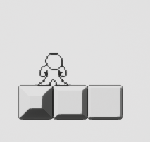

Slika 1. Normalne platforme

Sljedeći tip platforma su uništive platforme (engl. *Destructible tiles*). U slučaju kad nema očitog puta do cilja, neke platforme je moguće uništiti kako bismo stvorili put prema cilju. Platforme možemo uništiti pritiskom na tipku *E* koja ispali projektil. Ovisno o tipu, potrebna su dva, tri ili četiri pogotka kako bi uništili tu platformu. Uništive platforme možemo prepoznati po posebnom uzorku na njima.

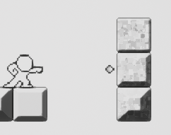

Slika 2. Uništive platforme

Zadnja vrsta platformi su platforme s ograničenim brojem dodira (engl. *Vanishing tiles*). One dozvoljavaju samo određen broj dodira s njima, neovisno je li to bio skok ili odbijanje od zida. Nakon dva, tri ili četiri dodira, ovisno o tipu platforme, te platforme nestanu i ne mogu se više koristiti. U slučaju da je jedini put do cilja nestao, potrebno je pokrenuti nivo ispočetka.

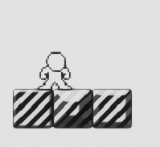

Slika 3. Platforme s ograničenim brojem dodira

### Zamke (engl. *Traps*)

Kao jedna od prepreka, u nivoima se nalaze zamke koje u dodiru s njima oduzmu dio života (engl. *Health*). Neposredno nakon dodira za zamkama igrač gubi kontrolu nad Blobom na četvrtinu sekunde unutar koje je Blob odbačen prema gore i unatrag.

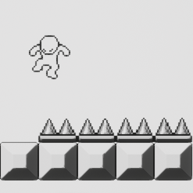

Slika 4. Zamke

### Plusići (engl. *Pluses*)

Kako bi nadoknadili manjak života moguće je skupiti plusiće koji izliječe određen postotak zdravlja. Postoje dvije vrste plusića - plusići s prugama izliječe 30% života, dok će plusići bez pruga izliječiti 10% života. Potrebno je biti pažljiv jer je plusiće također moguće uništiti projektilom.

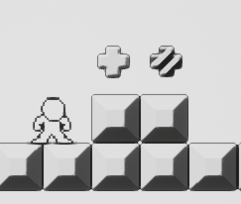

Slika 5. Dvije vrste plusića

## Neprijatelji (engl. *Enemies*)

Jedna od prepreka do cilja je i pojava neprijatelja koji patroliraju područjima kojima se kreće igrač. Ovisno o tipu neprijatelja oni mogu ili samo patrolirati između dviju određenih točaka, ili u slučaju da otkriju igraća koji nije skriven, ga početi proganjati dok se igrač ne sakrije ili umre. Ako neprijatelj dođe u kontakt s igračem on će ga opaliti i igrač će izgubiti pola života i odletjeti u suprotnom smjeru.

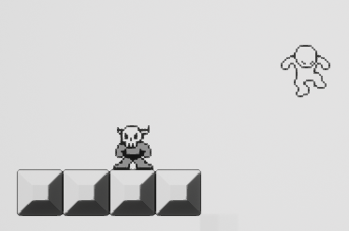

Slika 6. Neprijatelji

## Blob

Blob je glavni protagonist igre. Kontrolirajući ga prelazimo nivoe igrice te napredujemo prema cilju.

### Skok (engl. *Jump*)

Za prelazak preko prepreka igrač može skočiti pritiskom na tipku *Space*.

### Dupli skok (engl. *Double jump*)

Kao proširenje mogućnosti skoka igrač može skočiti još jednom nakon inicijalnog skoka, dok je u zraku, ostvarujući tako dvostruki skok (engl. *Double jump*). Ova mogućnost korisna je za premošćivanje udaljenosti u horizontalnom i vertikalnom smjeru.

### Skok na zid (engl. *Wall jump*)

Kao napredna mogućnost kretanja dodana je mogućnost odbacivanja od zidova. Nakon što igrač skoči, pritiskom na tipku *Space* dok je u blizini zida, igrač se odbaci od zida te dobije dodatnu visinu i brzinu. Ova mogućnost dolazi do izražaja u uskim vertikalnim područjima s puno platformi. Za razliku od dvostrukog skoka, odbacivanje od zidova može se koristiti neograničeno, ukoliko nivo pruža takvu priliku.

### Skrivanje (engl. *Hiding*)

Da bi izbjegao moguće neprijatelje, igrač se u stanju prerušiti u grm. Dok je prerušen, igrač se ne smije micati, inače gubi masku. Dok je u masci neprijatelji ga neće primijetiti čak i ako ga uhvate u vidokrug. Igrač iskorištava tu mogućnost da zaobiđe protivnike kojih se inače ne bi mogao riješiti, ili da prođe nečujno i neviđeno kroz nivo.

### Pucanje projektila (engl. *Projectile shooting*)

Za uništavanje okoline ili neprijatelja moguće je ispaliti projektil pritiskom na tipku *E*. Za ispaljivanje svakog projektila igrač žrtvuje pet posto svog života, tako da je potrebno pažljivo odlučiti isplati li se uništiti neprijatelja odnosno platformu ili potražiti drugi put prema cilju.

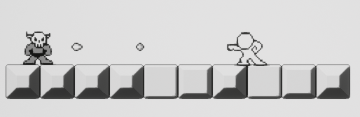

Slika 7. Pucanje projektila

## Grafičko sučelje

Grafičko sučelje omogućava igraču niz mogućnosti kroz nekoliko različitih ekrana.

### Glavni izbornik (engl. *Main menu*)

Nakon pokretanja igre nalazimo se u glavnom izborniku koji nam daje opciju da pokrenemo igru, pregledamo kontrole koje se koriste za upravljanje igračem te mogućnost izlaska iz igre. Za odabir određenog gumba koristi se lijeva tipka miša.

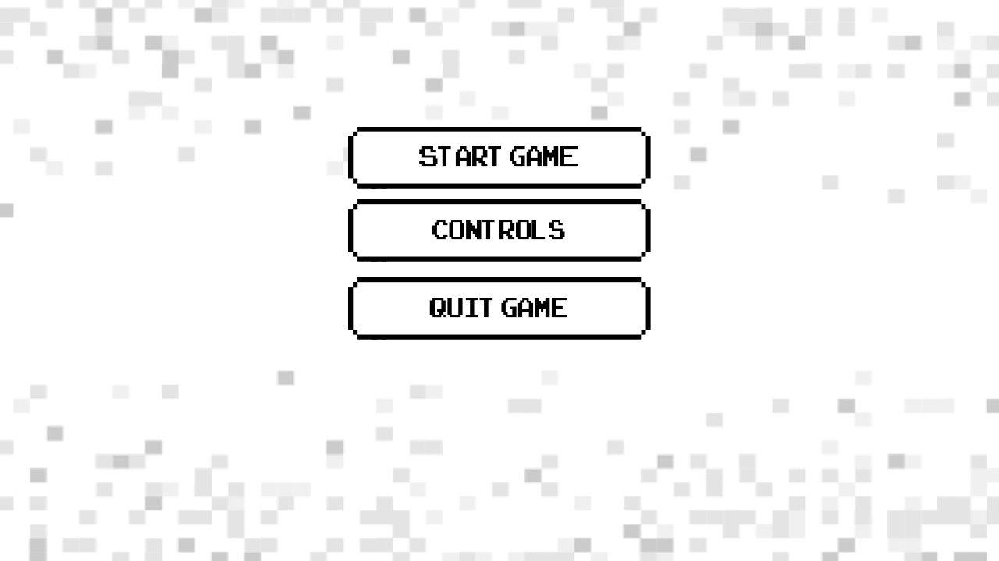

Slika 8. Glavni izbornik

### Izbornik s kontrolama (engl. *Controls menu*)

Ovaj izbornik nam daje na uvid koje tipka izvršavaju koju akciju. Popis svih kontrola:

* Strelica lijevo - pomiče igrača ulijevo
* Strelica desno - pomiče igrača udesno
* Space - izvršava akciju skoka
* E - ispaljuje projektil
* P - pauzira igru

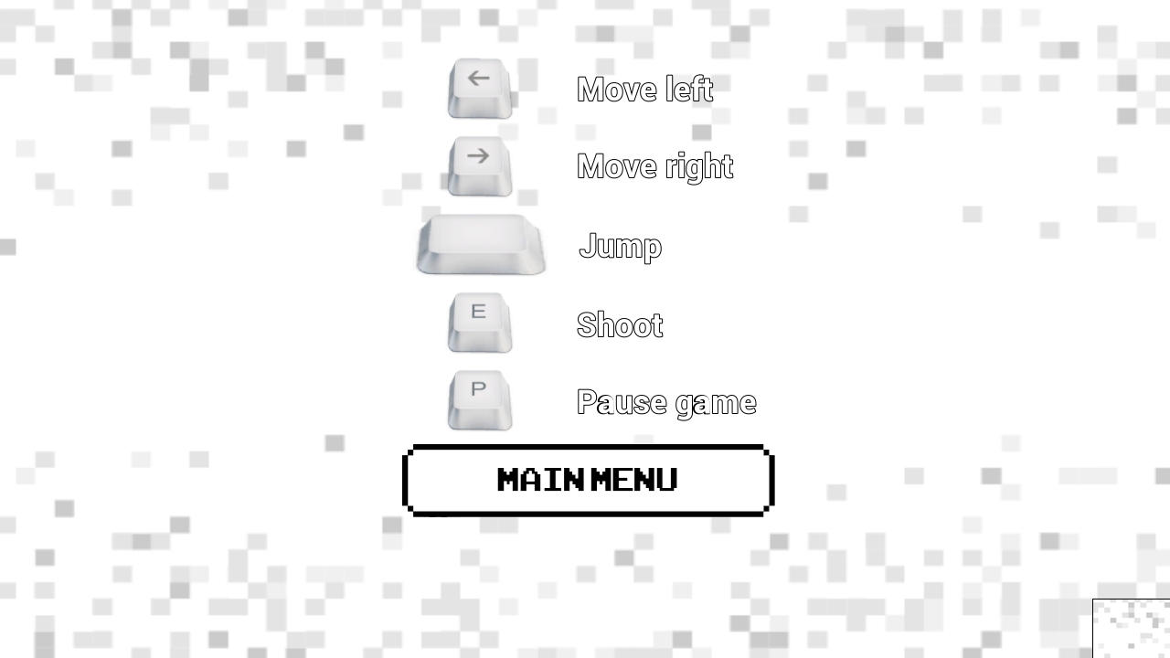

Slika 9. Izbornik s kontrolama

### Život (engl. *Health bar*)

Traka s prikazom statusa života (engl. *Health Bar*) daje nam na uvid razinu preostalog života. Ukoliko nestane crvene boje znači da je igrač umro te mora ponovno pokušati prijeći nivo.

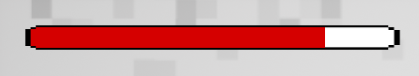

Slika 10. Život

### Izbornik za pauzu (engl. Pause menu)

Igru je moguće pauzirati pritiskom na *P* ili *Esc*. Ovaj izbornik nam pruža mogućnost nastavka igre ili povratka u glavni izbornik. Tijekom pauze, u pozadini se još uvijek vidi trenutni nivo i stanje života pomoću trake s prikazom statusa života.

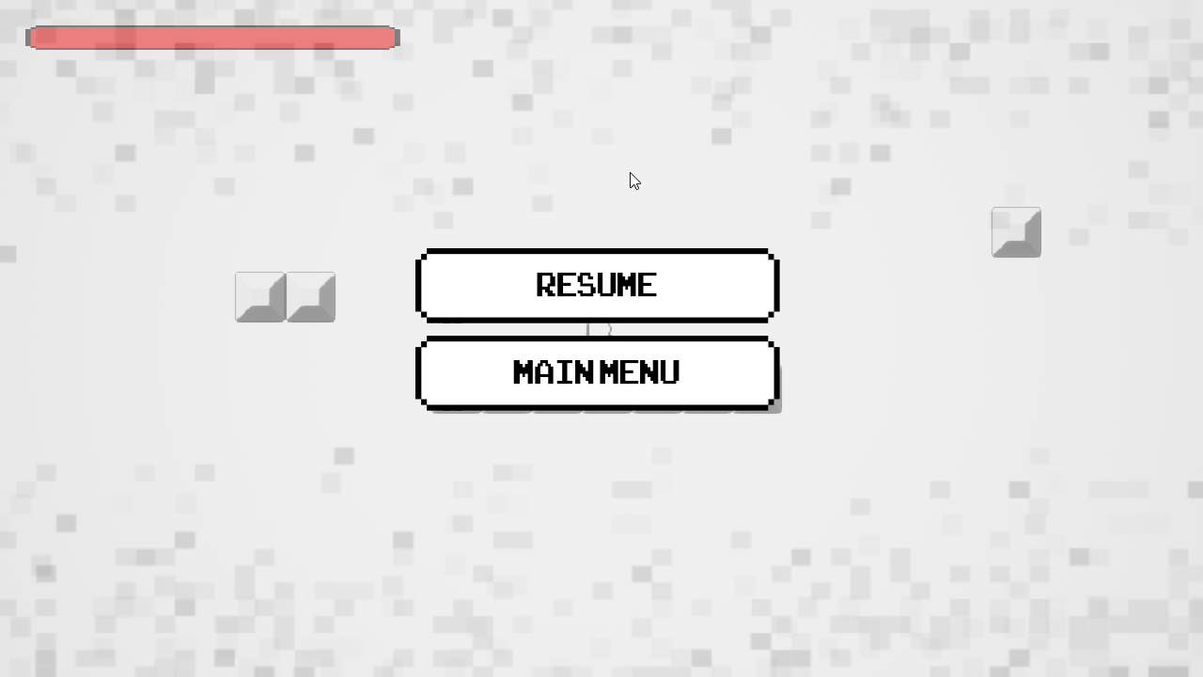

Slika 11. Izbornik za pauzu

### Zaslon smrti (engl. Death screen)

U slučaju gubitka cjelokupnog života, neovisno je li to zbog interakcije sa zamkama, neprijateljima ili padom s platforme, pojavljuje se slika s odgovarajućom porukom te se nakon par sekundi nivo pokreće ispočetka.



Slika 12. Zaslon smrti

# Zaključak

Razvoj ove igre pokazao se kao zahtjevan izazov koji nas je bolje upoznao s popularnim okruženjem za razvoj igara kao što je Unreal Engine. Također, uz to korišten je i Adobe Photoshop za izradu pojedinih dijelova grafike, dok je ostatak preuzet iz Unreal besplatnih predložaka. Krajnja verzija igre ne odgovara u potpunosti prvotno određenom planu, bar ne u stilskom smislu, ali većina funkcionalnosti vezana za ovaj žanr igara je ostvarena. Kao neka od poboljšanja moguće je: dodati nove neprijatelje i proširiti njihovu umjetnu inteligenciju, dodavanje novih tipova platformi, dodavanje sustava kontrolnih točaka (engl. *Checkpoint*) te dodavanje zvučnih efekata i animacija destrukcije, tj. uništavanja. Nakon svega toga se može dodati i priča, da se doda kontekst same igre.

# Literatura

1. AnswerHub, Unreal Engine, <https://answers.unrealengine.com/index.html>
2. Video Tutorials, Unreal Engine, <https://docs.unrealengine.com/latest/INT/Videos/>
3. Unreal engine basic stealth game tutorial (beginner), Unreal Madness, <https://www.youtube.com/watch?v=HpfXqWhvXCA>
4. #1 Detailed devlog/tutorial – 2D Sidescroller – Unreal engine 4, Resurrection 21, <https://www.youtube.com/watch?v=ooEhCuPClww>
5. Videos, Virtus Learning Hub / Creative Tutorials, <https://www.youtube.com/user/VirtusEdu/videos>